Монтаж соединителя 803-002-06Z17-10sn ф.Glenair
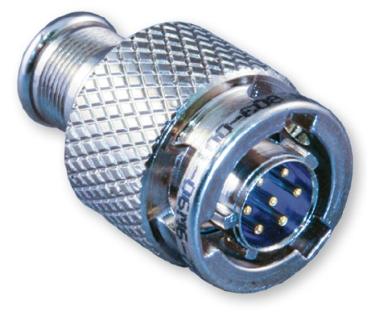
Нарезка кабеля
Нарезку кабеля выполнять на машине для мерной резки. Длина кабеля выбирается в соответствии с КД. Припуск на заделку в соединитель выбрать по месту. Установка параметров нарезки в соответствии с инструкцией на машину для мерной резки.

Зачистка провода
Выполнить зачистку проводов по месту (по глубине посадочного отверстия контактов).
Установка параметров нарезки в соответствии с инструкцией на машину для зачистки.

Монтаж соединителя
- извлечь контакты из корпуса соединителя с помощью экстрактора рисунок 34.1;
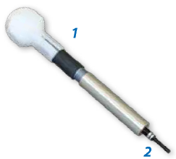
Рисунок 34.1
1-инструмент №809-107-1, 2-наконечник №809-107-3
Инструмент в сборе №809-107-4
- установить зачищенные концы проводов в соответствующие контакты до упора;
- обжать контакты кримпером М22520/2-01 №809-015, используя позиционер №809-005 рисунок;
кримпер М22520/2-01 №809-015 | позиционер №809-005
Рисунок
- установить обжатые контакты в обойму соединителя используя инструмент №809-013 рисунок.
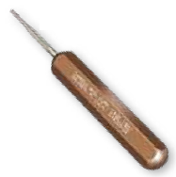
Рисунок

Контроль (прозвонка)
Осуществить контроль целостности связей (методом “прозвонки”) между контактом
и жилой кабеля с помощью мультиметра.

Контроль ОТК
Контроль качества монтажа производят следующим образом:
- проверить качество установки контактов в изолятор, для этого рукой создать легкое натяжение провода (0,5-2,0 кгс);
- проверить изолятор на разрывы, допускаются отдельные радиальные прорывы до 15 %.
- проверить крепление всех элементов (гайки, кожухи).

